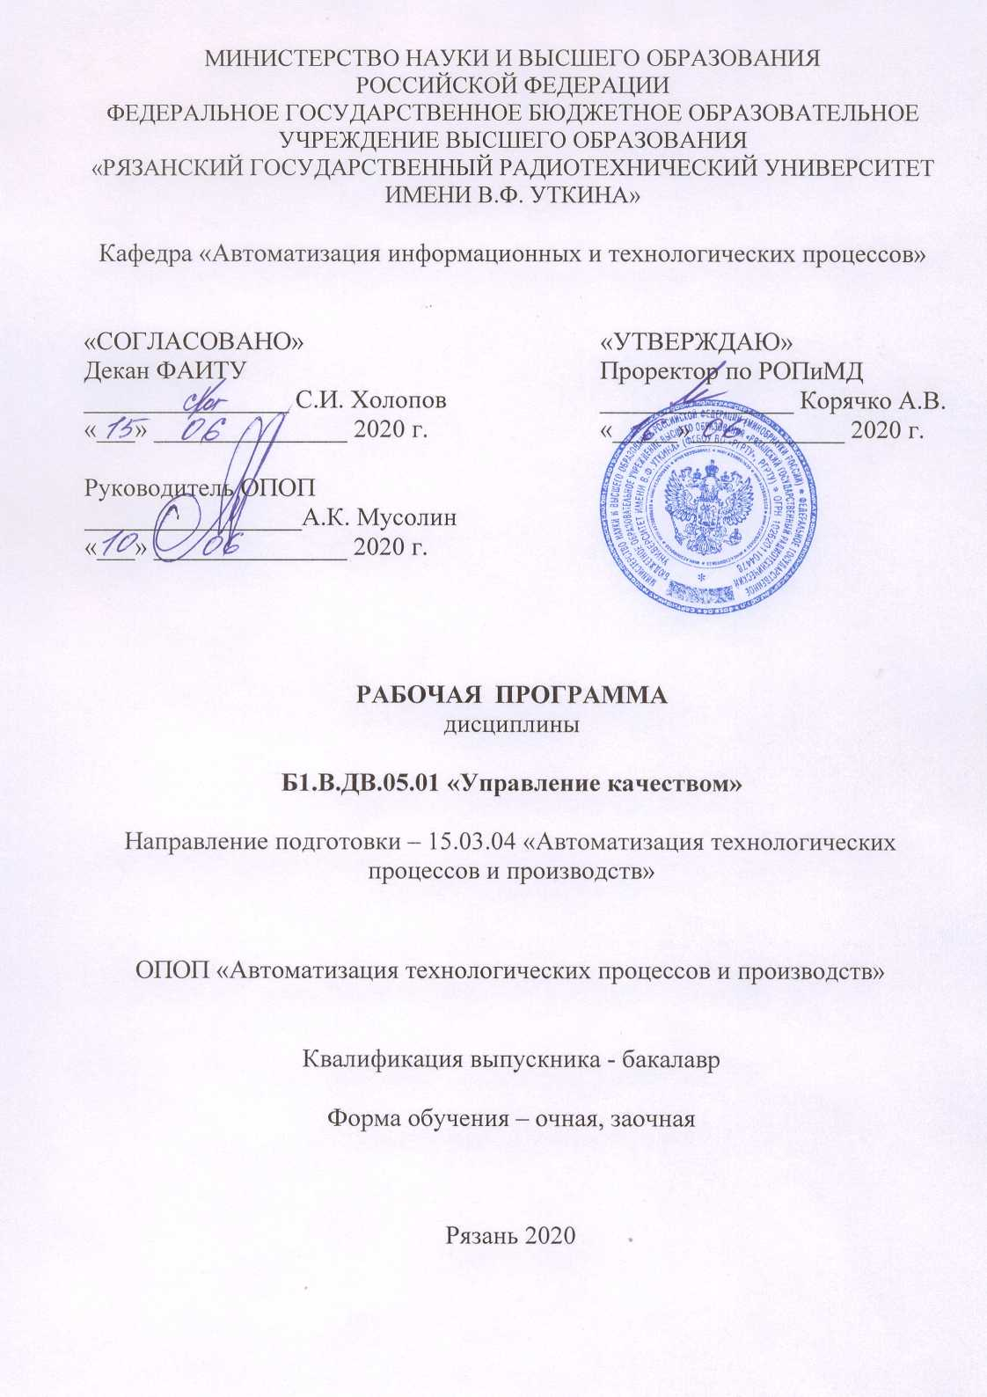
1. Перечень планируемых результатов обучения по дисциплине, соотнесенных с планируемыми результатами освоения образовательной программы бакалавриата
Рабочая программа дисциплины является составной частью основной профессиональной образовательной программы (ОПОП) бакалавриата «Автоматизация технологических процессов и производств», разработанной в соответствии с федеральным государственным образовательным стандартом высшего образования по направлению подготовки 15.03.04 Автоматизация технологических процессов и производств (уровень бакалавриата), утвержденным приказом Минобрнауки России от 12.03.2015 г. № 200.
Цель изучения дисциплины «Управление качеством» - является сформировать у студентов знания и умения, позволяющие им стать профессионалами высокого уровня за счет формирование системного видения проблемной области, изучение и освоение методов, инструментов, методик и моделей, способствующих рациональным решениям проблем качества продукции и управления качеством на предприятиях.

Задача изучения учебной дисциплины:

1. Уяснение сущности понятия «качество» и эволюции взглядов на него в условиях современной рыночной экономики;
2. Изучение показателей и параметров качества,
3. Исследование методов и способов управления качеством продукции на современных предприятиях.
4. Анализировать причины брака и выпуска продукции низкого качества, разрабатывать мероприятия по их предупреждению,
5. Применять новые, более эффективные инструменты управления качеством

Компетенции студента, формируемые в результате освоения дисциплины
Коды  компетенции | Содержание  компетенций | Перечень планируемых результатов обучения по дисциплине
ПК-10 | способностью проводить оценку уровня брака продукции, анализировать причины его появления, разрабатывать мероприятия по его предупреждению и устранению, по совершенствованию продукции, технологических процессов, средств автоматизации и управления процессами, жизненным циклом продукции и ее качеством, систем экологического менеджмента предприятия, по сертификации продукции, процессов, средств автоматизации и управления | Знать: Мероприятия по устранению причин брака  Уметь: Проводить оценку уровня брака продукции  Владеть: Анализом причин появления брака
ПК-18 | способностью аккумулировать научно-техническую информацию, отечественный и зарубежный опыт в области автоматизации технологических процессов и производств, автоматизированного управления жизненным циклом продукции, компьютерных систем управления ее качеством | Знать: Зарубежный опыт в области управления качеством  Уметь: Использовать компьютерные системы для управления качеством  Владеть: Научно-технической информацией в области управления качеством
ПК-31 | способностью выявлять причины появления брака продукции, разрабатывать мероприятия по его устранению, контролировать соблюдение технологической дисциплины на рабочих местах | Знать: Технологическую дисциплину на рабочих местах  Уметь: Выявлять причины появления брака продукции  Владеть: Современными инструментами управления качеством

2. Место дисциплины в структуре ОПОП бакалавриата
Дисциплина «Управление качеством» относится к вариативной части дисциплин основной профессиональной образовательной программы академического бакалавриата «Автоматизация технологических процессов и производств» по направлению подготовки 15.03.04 «Автоматизация технологических процессов и производств» ФГБОУ ВО «РГРТУ».
Дисциплина изучается по очной форме обучения на 4 курсе в 8 семестре, по заочной форме на 5 курсе.
Для изучения дисциплины студент должен владеть компетенциями полученными при изучении дисциплины «Автоматизированное управление жизненным циклом продукции».

Для освоения дисциплины обучающийся должен:
Знать:
– основные принципы построения алгоритмов;
– основы математической статистики;
– методы компьютерной разработки функциональных процессов.
Уметь:
- разрабатывать функциональные модели;
- работать в офисной компьютерной среде.
Владеть:
- навыками работы в офисных программах;
- практическими навыками разработки алгоритмов на компьютере.

Взаимосвязь с другими дисциплинами: Курс «Управление качеством» способствует выполнению выпускной квалификационной работе.

3. Объем дисциплины (модуля) в зачетных единицах с указанием количества академических часов, выделенных на контактную работу обучающихся с преподавателем (по видам занятий) и на самостоятельную работу обучающихся

Общая трудоемкость (объем) дисциплины (модуля) составляет 3 зачетные единицы (ЗЕ).

Вид учебной работы | Всего часов
 | Очная форма | Заочная форма
Общая трудоемкость дисциплины, в том числе: | 108 | 108
Контактная работа | 24,25 | 8,25
Лекции | 24 | 8
Иная контактная работа | 0,25 | 0,25
Самостоятельная работа | 75 | 86
Часы на контрольную работу |  | 10
Часы на контроль | 8,75 | 3,75
Вид аттестации обучающихся | Зачет | Зачет

4. Содержание дисциплины (модуля), структурированное по темам (разделам) с указанием отведенного на них количества академических часов и видов учебных занятий.
4.1 Содержание дисциплины (модуля), структурированное по темам (разделам)

Раздел 1.
Опыт применения и развития систем менеджмента качества. Требования к системе менеджмента качества. Стандарты ISO серии 9000 и пути их соблюдения. Концепция Всеобщего управления качеством. Создание, внедрение и совершенствование системы менеджмента качества согласно требованиям стандартов ISO серии 9000. Оценка системы менеджмента качества. Современные системы менеджмента качества и методы повышения эффективности организаций

Раздел 2.
Методы и инструменты управления качеством Структурирование функции качества. Анализ видов и последствий потенциальных отказов. Простые инструменты контроля качества. Экспертные методы решения проблем качества. Диаграмма сродства. Диаграмма связей. Древовидная диаграмма. Матричная диаграмма. Матрица приоритетов. Стрелочная диаграмма. Диаграмма процесса осуществления программы (PDPS)

4.2. Разделы дисциплины (модуля) и трудоемкость по видам учебных занятий (в академических часах)
Очная форма обучения
№ п/п | Раздел | Общая трудоемкость, всего часов | Контактная работа  обучающихся  с преподавателем |  |  |  | Самостоятельная работа обучающихся
№ п/п | Раздел | Общая трудоемкость, всего часов | всего | лекции | лабораторные работы | Практические занятия | Самостоятельная работа обучающихся
1 | 2 | 3 | 4 | 5 | 6 | 7 | 8
2 | Опыт применения и развития систем менеджмента качества | 8 | 2 | 2 |  |  | 6
3 | Требования к системе менеджмента качества | 6 | 2 | 2 |  |  | 4
4 | Стандарты ISO серии 9000 и пути их соблюдения | 8 | 2 | 2 |  |  | 6
5 | Концепция Всеобщего управления качеством | 6 | 2 | 2 |  |  | 4
6 | Создание, внедрение и совершенствование системы менеджмента качества согласно требованиям стандартов ISO серии 9000 | 13 | 2 | 2 |  |  | 11
7 | Оценка системы менеджмента качества | 6 | 2 | 2 |  |  | 4
8 | Современные системы менеджмента качества и методы повышения эффективности организаций | 12 | 2 | 2 |  |  | 10
9 | Методы и инструменты управления качеством | 8 | 2 | 2 |  |  | 6
10 | Структурирование функции качества | 6 | 2 | 2 |  |  | 4
11 | Простые инструменты контроля качества. | 6 | 2 | 2 |  |  | 4
12 | Экспертные методы решения проблем качества | 6 | 2 | 2 |  |  | 4
13 | Семь новых инструментов управления качеством | 14 | 2 | 2 |  |  | 12
14 | Иная контактная работа | 0,25
15 | Контроль | 8,75
16 | Контактная и самостоятельная работа | 99 |  | 24 |  |  | 75
17 | Всего: | 108

Заочная форма обучения
№ п/п | Раздел | Общая трудоемкость, всего часов | Контактная работа  обучающихся  с преподавателем |  |  |  | Самостоятельная работа обучающихся
№ п/п | Раздел | Общая трудоемкость, всего часов | всего | лекции | лабораторные работы | Практические занятия | Самостоятельная работа обучающихся
1 | 2 | 3 | 4 | 5 | 6 | 7 | 8
2 | Опыт применения и развития систем менеджмента качества | 8 | 2 | 2 |  |  | 6
3 | Требования к системе менеджмента качества | 6 |  |  |  |  | 6
4 | Стандарты ISO серии 9000 и пути их соблюдения | 6 |  |  |  |  | 6
5 | Концепция Всеобщего управления качеством | 6 |  |  |  |  | 4
6 | Создание, внедрение и совершенствование системы менеджмента качества согласно требованиям стандартов ISO серии 9000 | 16 | 2 | 2 |  |  | 14
7 | Оценка системы менеджмента качества | 10 |  |  |  |  | 10
8 | Современные системы менеджмента качества и методы повышения эффективности организаций | 10 |  |  |  |  | 10
9 | Методы и инструменты управления качеством | 8 | 2 | 2 |  |  | 6
10 | Структурирование функции качества | 6 |  |  |  |  | 4
11 | Простые инструменты контроля качества. | 6 |  |  |  |  | 4
12 | Экспертные методы решения проблем качества | 6 |  |  |  |  | 4
13 | Семь новых инструментов управления качеством | 14 | 2 | 2 |  |  | 12
14 | Иная контактная работа | 0,25
15 | Контроль | 3,75
16 | Контрольная работа | 10
17 | Контактная и самостоятельная работа | 94 |  | 8 |  |  | 86
18 | Всего: | 108

5. Перечень учебно-методического обеспечения для самостоятельной работы обучающихся по дисциплине

1 Статистические методы управления качеством в образовательном учреждении: учеб. пособие / А.В. Губарев, В.А. Фатькин; Рязан. гос. радиотехн. ун-т; под общ. ред. проф., д-ра техн. наук В.С. Гурова - Рязань: РГРТУ, 2010. - 124 с.
2. Леонов, О. А. Статистические методы в управлении качеством : учебник / О. А. Леонов, Н. Ж. Шкаруба, Г. Н. Темасова. — 2-е изд., испр. — Санкт-Петербург : Лань, 2019. — 144 с. — ISBN 978-5-8114-3666-8. — Текст : электронный // Лань : электронно-библиотечная система. — URL: https://e.lanbook.com/book/ 122150
3. Агарков А.П. Управление качеством : учебник для бакалавров / Агарков А.П.. — Москва : Дашков и К, 2019. — 204 c. — ISBN 978-5-394-02226-5. — Текст : электронный // Электронно-библиотечная система IPR BOOKS : [сайт]. — URL: http://www.iprbookshop.ru/85643. html

6. Фонд оценочных средств для проведения промежуточной аттестации обучающихся по дисциплине
Фонд оценочных средств приведен в приложении к рабочей программе дисциплины (см. документ «Оценочные материалы по дисциплине «Управление качеством»).

7. Перечень основной и дополнительной учебной литературы, необходимой для освоения дисциплины
Основная учебная литература:
1. Вальтер А.И. Управление качеством машин и технологий : учебник / Вальтер А.И.. — Москва, Вологда : Инфра-Инженерия, 2020. — 248 c. — ISBN 978-5-9729-0415-0. — Текст : электронный // Электронно-библиотечная система IPR BOOKS : [сайт]. — URL: http://www.iprbookshop.ru/98485. html (дата обращения: 07.02.2021). — Режим доступа: для авторизир. пользователей
2. Михеева Е.Н. Управление качеством : учебник / Михеева Е.Н., Сероштан М.В.. — Москва : Дашков и К, 2017. — 531 c. — ISBN 978-5-394-01078-1. — Текст : электронный // Электронно-библиотечная система IPR BOOKS : [сайт]. — URL: http://www.iprbookshop.ru/60534. html
3. Кайнова, В. Н. Статистические методы в управлении качеством : учебное пособие / В. Н. Кайнова, Е. В. Зимина ; под общей редакцией В. Н. Кайновой. — Санкт-Петербург : Лань, 2019. — 152 с. — ISBN 978-5-8114-3664-4. — Текст : электронный // Лань : электронно-библиотечная система. — URL: https://e.lanbook.com/book/ 121465

Дополнительная учебная литература:

1. Николаев М.И. Метрология, стандартизация, сертификация и управление качеством : учебное пособие / Николаев М.И.. — Москва, Саратов : Интернет-Университет Информационных Технологий (ИНТУИТ), Ай Пи Ар Медиа, 2020. — 115 c. — ISBN 978-5-4497-0330-9. — Текст : электронный // Электронно-библиотечная система IPR BOOKS : [сайт]. — URL: http://www.iprbookshop.ru/89446. html
2. Борбаць, Н. М. Статистические методы в управлении качеством. Практикум : учебное пособие / Н. М. Борбаць, Т. В. Школина, Н. Ю. Чистоклетов. — Санкт-Петербург : Лань, 2020. — 228 с. — ISBN 978-5-8114-4724-4. — Текст : электронный // Лань : электронно-библиотечная система. — URL: https://e.lanbook.com/book/ 142334
3. Леонов, О. А. Управление качеством : учебник / О. А. Леонов, Г. Н. Темасова, Ю. Г. Вергазова. — 4-е изд., стер. — Санкт-Петербург : Лань, 2020. — 180 с. — ISBN 978-5-8114-2921-9. — Текст : электронный // Лань : электронно-библиотечная система. — URL: https://e.lanbook.com/book/ 130492

8. Перечень ресурсов информационно–телекоммуникационной сети «Интернет», необходимых для изучения дисциплины
Обучающимся предоставлена возможность индивидуального доступа к следующим электронно-библиотечным системам:
- Электронно-библиотечная система «IPRbooks» [Электронный ресурс]. – Режим доступа: доступ из корпоративной сети РГРТУ – свободный, доступ из сети Интернет – по паролю. – URL: https://iprbookshop.ru/
- Электронно-библиотечная система «Лань», режим доступа – с любого компьютера РГРТУ без пароля, из сети интернет по паролю. – URL: https://e.lanbook.com/
- Электронная библиотека РГРТУ [Электронный ресурс]. – Режим доступа: из корпоративной сети РГРТУ – по паролю. – URL: https://elib.rsreu.ru/
Бесплатный образовательный ресурс для подготовки инженеров- машиностроителей: http://www.materialscience.ru

9. Методические указания для обучающихся по освоению дисциплины
9.1 Методические указания по работе над конспектом лекций во время и после проведения лекции
В ходе лекционных занятий обучающимся рекомендуется выполнять следующие действия: вести конспектирование учебного материала; обращать внимание на категории, формулировки, раскрывающие содержание тех или иных явлений и процессов, научные выводы и практические рекомендации по их применению; задавать преподавателю уточняющие вопросы с целью уяснения теоретических положений, разрешения спорных ситуаций.
Желательно оставить в рабочих конспектах поля, на которых во внеаудиторное время можно сделать пометки из рекомендованной литературы, дополняющие материал прослушанной лекции, а также подчеркивающие особую важность тех или иных теоретических положений.
9.2 Методические указания к лабораторным работам
При подготовке к лабораторным работам обучающимся необходимо изучить основную литературу, ознакомиться с дополнительной литературой. При этом учесть рекомендации преподавателя и требования учебной программы. В ходе подготовки к лабораторным работам необходимо освоить основные понятия, ответить на контрольные вопросы.
В течение лабораторной работы студенту необходимо выполнить задания, выданные преподавателем, что зачитывается как текущая работа студента.
9.3 Методические указания по выполнению индивидуальных типовых заданий

В случае пропусков занятий, наличия индивидуального графика обучения и для закрепления практических навыков студентам могут быть выданы типовые индивидуальные задания, которые должны быть сданы в установленный преподавателем срок.

9.4 Методические рекомендации по проведению зачета
9.4.1. Цель проведения

Основной целью проведения элементов промежуточной аттестации является определение степени достижения целей по учебной дисциплине или ее разделам. Осуществляется это проверкой и оценкой уровня теоретических знаний, полученных студентами, умения применять их к решению практических задач, степени овладения студентами практическими навыками и умениями в объеме требований рабочей программы по дисциплине, а также их умение самостоятельно работать с учебной литературой.

9.4.2. Форма проведения
Формой промежуточной аттестации по данной дисциплине в соответствии с учебным графиком, является зачет. Зачет проводится в объеме рабочей программы в письменной форме. Зачетные билеты содержат один теоретический вопрос. Информация о структуре билетов доводится студентам заблаговременно.

9.4.3. Метод проведения
Зачет проводится по билетам.
По отдельным вопросам допускается проверка знаний с помощью технических средств контроля. При необходимости могут рассматриваться дополнительные вопросы и решаться задачи и примеры

9.4. 4. Критерии допуска студентов к зачету
В соответствии с требованиями руководящих документов и промежуточной аттестации студентов, к зачету допускаются студенты, выполнившие все требования учебной программы.

10. Перечень информационных технологий, используемых при осуществлении образовательного процесса по дисциплине
В рамках реализации программы магистратуры при проведении занятий по дисциплине используются следующие информационные технологии:
- удаленные информационные коммуникации между студентами и преподавателем, ведущим лекционные и практические занятия, посредством электронной почты, позволяющие осуществлять оперативный контроль графика выполнения и содержания контрольных заданий, решение организационных вопросов, удаленное консультирование;
- поиск актуальной информации для выполнения самостоятельной работы и контрольных заданий;
- чтение лекций с использованием презентаций;

Перечень лицензионного программного обеспечения:
- операционная система Windows XP (Microsoft Imagine, 700102019);
- Kaspersky Endpoint Security (Коммерческая лицензия на 1000 компьютеров №2304-180222-115814-600-1595 с 25.02.2018 по 05.03.2019);
-. T-FlexDOCs Учебная сетевая версия на 50 пользователей (номер лицензии Б00005055, бессрочно).
-. T-Flex технология Учебная сетевая версия на 50 пользователей (номер лицензии Т00005055, бессрочно).

11. Описание материально-технической базы, необходимой для осуществления образовательного процесса по дисциплине

Для освоения дисциплины необходимы следующие материально-технические ресурсы:
- аудитория для проведения лекционных занятий, оборудованная маркерной (меловой) доской;
- аудитория для проведения практических занятий, групповых и индивидуальных консультаций, текущего контроля, оборудованная маркерной (меловой) доской;
- компьютерный класс для проведения промежуточной аттестации, лабораторных работ и самостоятельной работы, оснащенный индивидуальной компьютерной техникой с подключением к локальной вычислительной сети и сети Интернет.

№ п\п | Наименование специальных помещений и помещений для самостоятельной работы | Оснащенность специальных помещений и помещений для самостоятельной работы | Перечень лицензированного программного обеспечения.
1 | Учебная аудитория для проведения занятий лекционного и семинарского типа, групповых и индивидуальных консультаций, текущего контроля и промежуточной аттестации, № 117а главный учебный корпус | Всего 50 место (без учёта места преподавателя). 1 мультимедиа проектор BenQ 721, 1 документ-камера Aver Visio 330, 1 экран, 1 компьютер FORMOZA на базе Core2 - 6700 с возможностью подключения к сети «Интернет» и обеспечением доступа в электронную информационно-образовательную среду РГРТУ. Посадочные места: • студенты - 25 столов + 50 стульев. • преподаватель - 1 стол + 1 стул. 1 доска аудиторная. | 1.Операционная система Windows XP (Microsoft Imagine, номер подписки 700102019, бессрочно).  2.Kaspersky Endpoint Security. Коммерческая лицензия на 1000 компьютеров №2922-190228-101204-557-1191, срок действия с 28.02.2019 по 07.03.2021гг.).
2 | Помещения для самостоятельной работы обучающихся, № 117 главный учебный корпу | Всего 40 место (без учёта места преподавателя). 14 компьютеров (без учёта компьютера преподавателя), из них: • 3 компьютера FORMOZA на базе Core2 - 6700 • 5 компьютеров PERSONAL • 1 компьютер Celeron • 2 компьютера Pentium II • 2 компьютер на базе Intel Socket 775 • 1 компьютер Pentium 4 с возможностью подключения к сети «Интернет» и обеспечением доступа в электронную информационно-образовательную среду РГРТУ. 1 мультимедиа проектор NEC - NP 200 A, 1 экран. Посадочные места: • студенты - 20 столов + 40 стульев. • преподаватель - 2 стола + 4 стула + 1 компьютер FORMOZA на базе Core2 - 6700 + 1 компьютер PERSONAL. | 1.Операционная система Windows XP (Microsoft Imagine, номер подписки 700102019, бессрочно).  2.Kaspersky Endpoint Security. Коммерческая лицензия на 1000 компьютеров №2922-190228-101204-557-1191, срок действия с 28.02.2019 по 07.03.2021гг.).  3.Apache Openoffice 3.4.1 Rev.1372282 (Свободное ПО - лицензия Apache).  4. T-Flex CAD 3D. Учебная сетевая версия на 50 пользователей (номер лицензии А00005055, бессрочно).  5. T-Flex DOCs. Учебная сетевая версия на 50 пользователей (номер лицензии Б00005055, бессрочно).  6. T-Flex технология. Учебная сетевая версия на 50 пользователей (номер лицензии Т00005055, бессрочно).  7. Free Pascal – www.freepascal.org - Free Pascal – Advanced open source Pascal compiler for Pascal and Object Pascal. GNU General Public License (бессрочно).

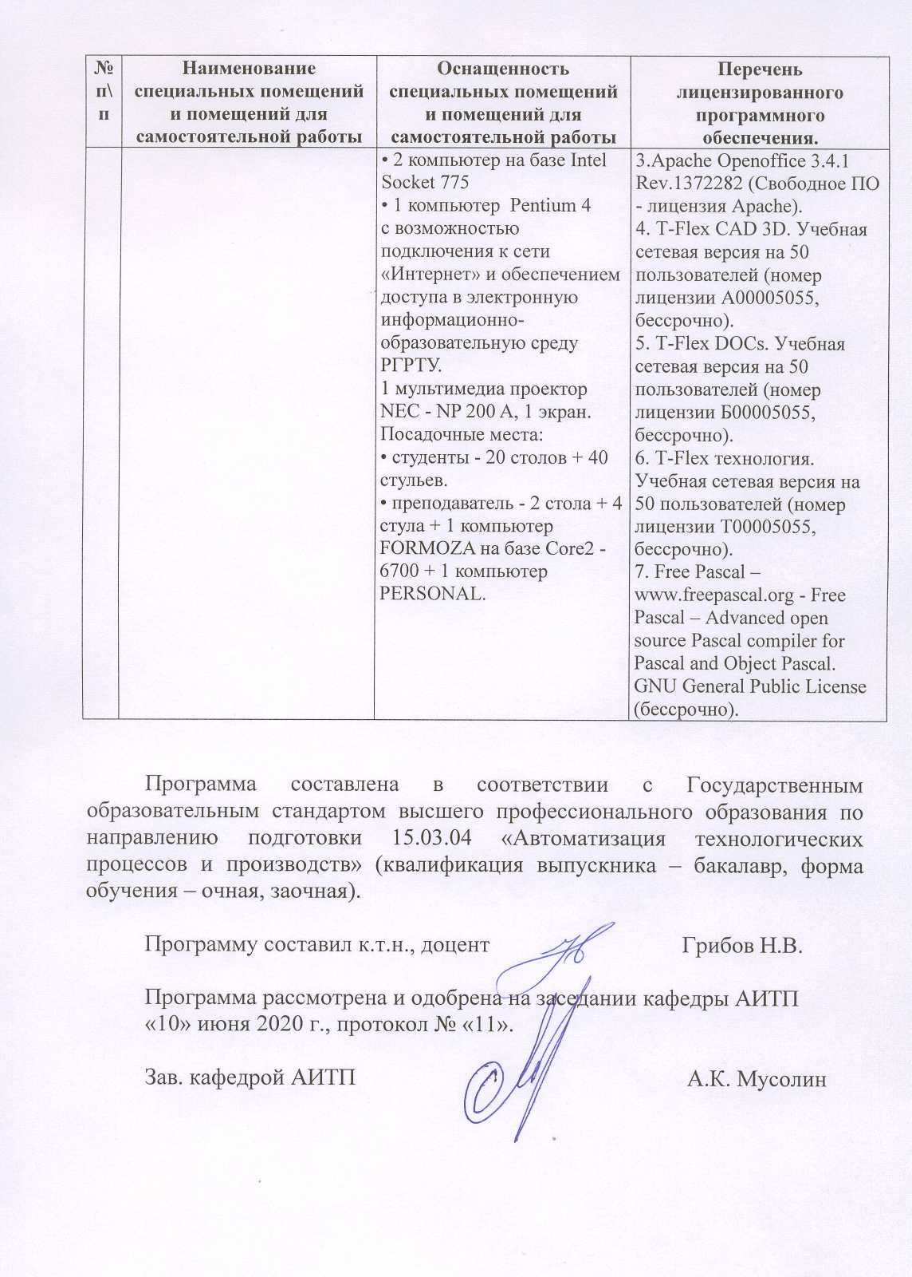
Программа составлена в соответствии с Государственным образовательным стандартом высшего профессионального образования по направлению подготовки 15.03.04 «Автоматизация технологических процессов и производств» (квалификация выпускника – бакалавр, форма обучения – очная, заочная).

Программу составил к.т.н., доцент Грибов Н.В.

Программа рассмотрена и одобрена на заседании кафедры АИТП
«10» июня 2020 г., протокол № «11».

Зав. кафедрой АИТП А.К. Мусолин

